固定床煤气炉不停炉排灰装置
技术领域
本实用新型涉及固定床煤气炉排灰装置，具体是一种固定床煤气炉不停炉排灰装置。
背景技术
固定床煤气炉是一种较老的气化装置。燃料以块煤为主，气化剂有空气、空气一水蒸气、氧气一水蒸气等，燃料由移动床上部的加煤装置加入，底部通入气化剂，燃料与气化剂逆向流动，反应后的灰渣由底部排出。灰渣对整个气化操作的正常进行作用很大，清灰太少，灰渣层加厚，增加炉内的阻力，将影响气化反应的正常进行；清灰太多，灰渣层变薄，造成炉层波动，影响煤气质量和气化能力，容易出现灰渣熔化烧结，影响正常生产，所以要根据煤灰分含量的多少和炉子的气化能力制定合适的清灰操作，控制合适的灰渣层厚度。传统装置每次清灰都要停下气化炉，将需要下灰的气化炉处置到安全状态，才能打开炉底清灰，每停一次炉，气汽比的调整和气化层的调整都要有一个过程，调整中，最容易出现氧含量高而造成安全风险。为了保证系统气量稳定，就需要增开气化炉，这就需要系统最少要有一台热备炉，一直运行，但不能创造效益。且目前大部分固定床气化炉都是人工清灰，灰仓敞口，清灰过程中大量有毒可燃气体和扬尘现场扩散，不安全，且带来环境污染和能源浪费。
实用新型内容
本实用新型为了解决目前常压固定床清理灰渣过程的不足之处，提供了一种能够在不停炉的情况下实现安全环保的排灰装置。
本实用新型是通过以下技术方案实现：一种固定床煤气炉不停炉排灰装置，包括环设于固定床煤气炉的出灰口上且与出灰口相连通的密闭式灰箱，环设于密闭式灰箱下端的插入式水封，安装于出灰口与密闭式灰箱之间的进口隔离阀，安装于密闭式灰箱和插入式水封之间的出口隔离阀，水封槽；
所述插入式水封伸入水封槽内腔，每个密闭式灰箱的上部均通过溢流水管和溢流阀门与水封槽内腔相连通，每个密闭式灰箱的下部均通过加水管和加水阀门与循环水泵的出水口相连接，循环水泵的进水口连接至循环水池。
作为本实用新型技术方案的进一步改进，所述水封槽的上边缘开设有溢流口，循环水池位于溢流口下方，且溢流口与循环水池相连通。
作为本实用新型技术方案的进一步改进，所述水封槽的内侧底部一端连接有冲洗水管以及冲洗阀，冲洗水管的端部连接至循环水泵的出水口。
作为本实用新型技术方案的进一步改进，与冲洗水管相对的水封槽的内侧底部设有捞渣系统，所述捞渣系统的出料端伸出水封槽。
作为本实用新型技术方案的进一步改进，捞渣系统的出料端设有灰渣承载转移工具。
作为本实用新型技术方案的进一步改进，所述密闭式灰箱上设有料位计。
本实用新型所述的固定床煤气炉不停炉排灰渣装置，与传统装置相比，避免了排灰需要开停炉带来的工艺调整煤气中氧含量波动安全风险，避免了排灰渣时现场空气有毒、可燃气体的产生，降低了现场安全风险，减少了现场排灰渣时造成的扬尘扩散和大气污染，不造成环境污染，降低了排灰过程现场操作劳动强度，减少人工。
附图说明
为了更清楚地说明本实用新型实施例或现有技术中的技术方案，下面将对实施例或现有技术描述中所需要使用的附图作简单地介绍，显而易见地，下面描述中的附图仅仅是本实用新型的一些实施例，对于本领域普通技术人员来讲，在不付出创造性劳动的前提下，还可以根据这些附图获得其他的附图。
图1为本实用新型所述固定床煤气炉不停炉排灰装置的结构示意图。
图中：1-冲洗水管，2-加水管，3-溢流水管，4-进口隔离阀，5-出口隔离阀，6-插入式水封，7-水封槽，8-溢流口，9-捞渣系统，10-灰渣转移工具，11-循环水池，12-循环水泵，13-密闭式灰箱。
具体实施方式
为使本实用新型的目的、技术方案和优点更加清楚，下面将对本实用新型的技术方案进行详细的描述。显然，所描述的实施例仅仅是本实用新型一部分实施例，而不是全部的实施例。基于本实用新型中的实施例，本领域普通技术人员在没有做出创造性劳动的前提下所得到的所有其它实施方式，都属于本实用新型所保护的范围。
如图1所示，本实施例提供了一种固定床煤气炉不停炉排灰装置，包括环设于固定床煤气炉的出灰口上且与出灰口相连通的密闭式灰箱13，环设于密闭式灰箱13下端的插入式水封6，安装于出灰口与密闭式灰箱13之间的进口隔离阀4，安装于密闭式灰箱13和插入式水封6之间的出口隔离阀5，水封槽7；
所述插入式水封6伸入水封槽7内腔，每个密闭式灰箱13的上部均通过溢流水管3和溢流阀门与水封槽7内腔相连通，每个密闭式灰箱13的下部均通过加水管2和加水阀门与循环水泵12的出水口相连接，循环水泵12的进水口连接至循环水池11。
使用时，插入式水封6伸入水封槽7的水面以下。利用水封原理，通过密闭式灰箱13、插入式水封6将煤气炉和空气隔离，保证清理灰渣过程中没有空气进入煤气系统。正常运行时，出口隔离阀5关闭，密闭式灰箱13内通过加水管2以及循环水泵12加入密封水，密闭式灰箱13内的密封水通过溢流水管3流入水封槽7时，关闭溢流水管3上的阀门以及加水管2上的阀门，打开密闭式灰箱13的进口隔离阀4，排渣时灰渣直接排入密闭式灰箱13的密封水内，灰渣在密闭式灰箱13内降温除尘后，气相有毒可燃气体回收到煤气炉内，固相灰渣沉入密闭式灰箱13的密封水底部；当密闭式灰箱13内的密封水有一定灰渣料位后，关闭进口隔离阀4，密闭式灰箱13内通过加水管2以及循环水泵12加入密封水，打开出口隔离阀5，密闭式灰箱13内的密封水带固相灰渣一起通过插入式水封6排入水封槽7内；排完灰渣后，加水管2将密闭式灰箱13和出口隔离阀5冲洗干净后关闭出口隔离阀5，密闭式灰箱13的密封水加入至密封水通过溢流水管3流入水封槽7，关闭溢流水管3上的阀门以及加水管2上的阀门，打开密闭式灰箱13的进口隔离阀4，循环进行；可通过程序设定自动运行。
在本实施例中，在密闭式灰箱13上的进口隔离阀4的高度高于溢流水管3的安装高度，加水管2的安装高度高于出口隔离阀5的高度。
为了循环利用水封槽7内的水，所述水封槽7的上边缘开设有溢流口8，循环水池11位于溢流口8下方，且溢流口8与循环水池11相连通。当水封槽7中的固相灰渣在水封槽7底部累积到一定程度后，其中的水可通过溢流口8流入循环水池11内，循环水泵12可循环利用水封槽7中的水。
为了便于清理水封槽7底部的固相灰渣，所述水封槽7的内侧底部一端连接有冲洗水管1以及冲洗阀，冲洗水管1的端部连接至循环水泵12的出水口。灰渣进入水封槽7后，开启冲洗水管1上的冲洗阀，会被来自循环水泵12的冲洗水冲到水封槽7内部一端，便于清理固相灰渣。
进一步的，为了便于水封槽7内的固相灰渣的回收，与冲洗水管1相对的水封槽7的内侧底部设有捞渣系统9，所述捞渣系统9的出料端伸出水封槽7。来自循环水泵12的冲洗水将固相灰渣冲到水封槽7内部一端的捞渣系统9，可通过捞渣系统9将固相灰渣转运至水封槽7外。
优选的，捞渣系统9的出料端设有灰渣承载转移工具10。本实施例可通过将捞渣系统9运送出的灰渣捞到灰渣承载转移工具10内，转运至固定地点。
为了便于根据密闭式灰箱13内的灰渣料位来关闭进口隔离阀4，所述密闭式灰箱13上设有料位计。
本实用新型所述的固定床煤气炉不停炉排灰渣装置，与传统装置相比，减少了排灰过程中停炉、养炉、开炉等操作，能起到节能降耗的功效。以某厂ø2800炉型为例，下灰比正常供气多开一台炉，每天下灰时间12个小时，改造后下灰过程可减少停炉、开炉、养炉操作，如果按照每天减少开炉运行时间6小时，单炉小时用碳量约2.5吨，块碳价格900元/吨计算，仅原料碳每天可减少运行成本13500元，年按330天运行，可减少运行成本445.5万元。
以上所述，仅为本实用新型的具体实施方式，但本实用新型的保护范围并不局限于此，任何熟悉本技术领域的技术人员在本实用新型揭露的技术范围内，可轻易想到变化或替换，都应涵盖在本实用新型的保护范围之内。因此，本实用新型的保护范围应以所述权利要求的保护范围为准。

权利要求书
1.一种固定床煤气炉不停炉排灰装置，其特征在于，包括环设于固定床煤气炉的出灰口上且与出灰口相连通的密闭式灰箱（13），环设于密闭式灰箱（13）下端的插入式水封（6），安装于出灰口与密闭式灰箱（13）之间的进口隔离阀（4），安装于密闭式灰箱（13）和插入式水封（6）之间的出口隔离阀（5），水封槽（7）；
所述插入式水封（6）伸入水封槽（7）内腔，每个密闭式灰箱（13）的上部均通过溢流水管（3）和溢流阀门与水封槽（7）内腔相连通，每个密闭式灰箱（13）的下部均通过加水管（2）和加水阀门与循环水泵（12）的出水口相连接，循环水泵（12）的进水口连接至循环水池（11）。
2.根据权利要求1所述的一种固定床煤气炉不停炉排灰装置，其特征在于，所述水封槽（7）的上边缘开设有溢流口（8），循环水池（11）位于溢流口（8）下方，且溢流口（8）与循环水池（11）相连通。
3.根据权利要求1或2所述的一种固定床煤气炉不停炉排灰装置，其特征在于，所述水封槽（7）的内侧底部一端连接有冲洗水管（1）以及冲洗阀，冲洗水管（1）的端部连接至循环水泵（12）的出水口。
4.根据权利要求3所述的一种固定床煤气炉不停炉排灰装置，其特征在于，与冲洗水管（1）相对的水封槽（7）的内侧底部设有捞渣系统（9），所述捞渣系统（9）的出料端伸出水封槽（7）。
5.根据权利要求4所述的一种固定床煤气炉不停炉排灰装置，其特征在于，捞渣系统（9）的出料端设有灰渣承载转移工具（10）。
6.根据权利要求1或2所述的一种固定床煤气炉不停炉排灰装置，其特征在于，所述密闭式灰箱（13）上设有料位计。

说明书摘要
本实用新型涉及固定床煤气炉排灰装置，具体是一种固定床煤气炉不停炉排灰装置。包括密闭式灰箱，插入式水封，进口隔离阀，出口隔离阀，水封槽；所述插入式水封伸入水封槽内腔，每个密闭式灰箱的上部均通过溢流水管和溢流阀门与水封槽内腔相连通，每个密闭式灰箱的下部均通过加水管和加水阀门与循环水泵的出水口相连接，循环水泵的进水口连接至循环水池。本实用新型避免了排灰需要开停炉带来的工艺调整煤气中氧含量波动安全风险，避免了排灰渣时现场空气有毒、可燃气体的产生，降低了现场安全风险，减少了现场排灰渣时造成的扬尘扩散和大气污染，不造成环境污染，降低了排灰过程现场操作劳动强度，减少人工。
说明书附图
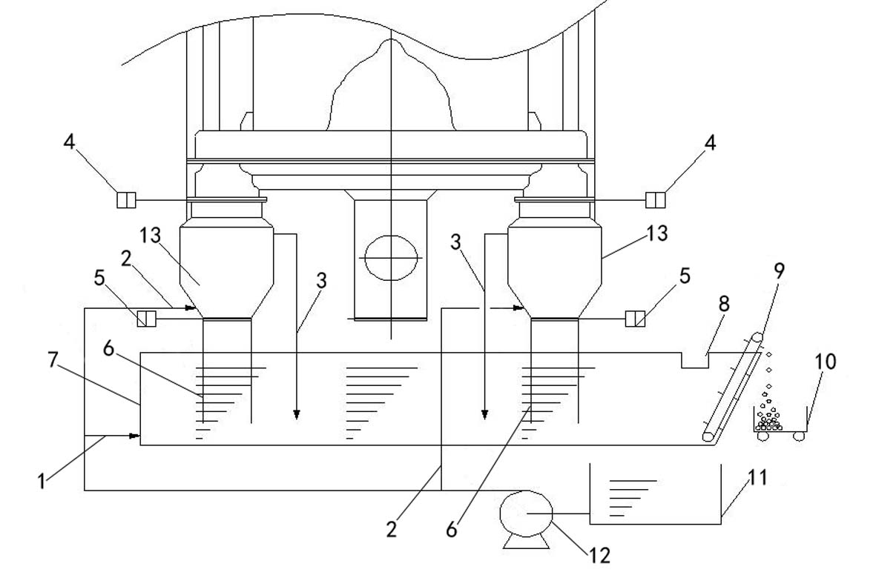
图1

